PERFECT ON SUMMER 超SPICE FES 2025 feat.ベトナム

出店申込書（兼　本人確認書）※本人確認のために、身分証明書のコピーも別途ご提出ください

|  |  |  |  |  |  |  |  |  |  |  |  |  |  |
| --- | --- | --- | --- | --- | --- | --- | --- | --- | --- | --- | --- | --- | --- |
| （ フ リ ガ ナ ）  氏　　　　名 | |  | | | 住　　　所 | | | | |  | | | |
| 生年月日 | | 年　　　月　　　日 | | | ﾒｰﾙｱﾄﾞﾚｽ | | | | |  | | | |
| 電話番号  連絡が取りやすいもの | |  | | | FAX 番号 | | | | |  | | | |
| 電気使用の有無 | | 有り　（必要Ｗ数　　　　）※1.5KWまで | | | | | | | | 無し | | | |
| 出店区分 | | テント　・　キッチンカー（キッチンカーのサイズ：　　　　　　　　　　　　　　　）  その他（　　　　　　　　　　） | | | | | | | | | | | |
| 持ち込み機材 | |  | | | | | | | | | | | |
| レンタル希望備品 | 露店テントには以下の備品が  標準で付きます  ・テント＋横幕  ・長テーブル2台  ・パイプ椅子2脚  ・電源2口 | レンタル備品（オプション・2日間のレンタル※金額は税込みです） | | | | | | | | | | | |
| 品名 | | | | 数量 | | 品名 | | | | | 数量 |
| 工場用扇風機  150W・7,700円／台 | | | |  | | アイスクリームBOX（約100ℓ）  155W・13,200円／台 | | | | |  |
| フロア扇風機  40W・6,600円／台 | | | |  | | 長テーブル  660円／台 | | | | |  |
| 冷蔵庫（約100ℓ）  290W・13,200円／台 | | | |  | | 折りたたみパイプ椅子  330円／脚 | | | | |  |
| 冷蔵ショーケース（約150ℓ）  200W・33,000円／台 | | | |  | | クーラーボックス・小（約45ℓ）  2,200円／個 | | | | |  |
| 冷凍庫（約100ℓ）  150W・13,200円／台 | | | |  | | クーラーボックス・中（約70ℓ）  6,600円／個 | | | | |  |
| 冷凍ショーケース（約130ℓ）  150W・33,000円／台 | | | |  | | クーラーボックス・大（約90ℓ）  8,800円／個 | | | | |  |
| 保温ケース  250W・6,600円／台 | | | |  | |  | | | | |  |
| 販売予定品目  ※内容については保健所の規定を確認の上設定してください。 | | 申請品以外の販売はできません（出店決定後の変更は可能です）品目については、重複などにより調整する場合があります。次ページ以降で、品目ごとの調理工程を明示してください。（複雑な調理は許可されません）  出店業種： | | | | | | | | | | | |
| 品目 | | 販売価格 | | | | | 品目 | | | 販売価格 | |
|  | | 円 | | | | |  | | | 円 | |
|  | | 円 | | | | |  | | | 円 | |
|  | | 円 | | | | |  | | | 円 | |
| 現場責任者 ※必ず身分証をご提出下さい | | 氏名(ﾌﾘｶﾞﾅ) | | | | | 携帯電話 | | | |  | | |
| 搬入予定時間  当日搬入は7：30～9：30（9：30までに搬入完了） | | 前日搬入8/1（金）  16時～18時 |  | | | | 当日搬入  8/2（土）  8/3（日） | | | |  | | |

スパイスフェスで、メインで販売・提供する「スパイス料理」を教えてください。

（Instagram、特設サイトなど、イベントの広報に使用します）。

|  |  |
| --- | --- |
| 料理名 |  |
| 料理の説明 | |
| どこの国の「スパイス」料理ですか |  |
| どんな「スパイス」が使われているかわかるように料理の説明をしてください。 |  |
| ※提供料理の写真を別途添付でご連絡ください  写真のみで、文字が入っていないものをご提供ください。 | |

記入例

|  |  |
| --- | --- |
| 料理名 | グリーンカレー |
| 料理の説明 | |
| どこの国の「スパイス」料理ですか | タイ |
| どんな「スパイス」が使われているかわかるように料理の説明をしてください。 | 青唐辛子、ココナッツミルク、レモングラス、こぶみかんの葉など、たくさんの「スパイス」を使ったタイのカレーです  青唐辛子のピリ辛と、ココナッツミルクの甘味が特徴です。  ぜひ、お召し上がりください！！ |
| ※提供料理の写真を別途添付でご連絡ください  写真のみで、文字が入っていないものをご提供ください。 | |

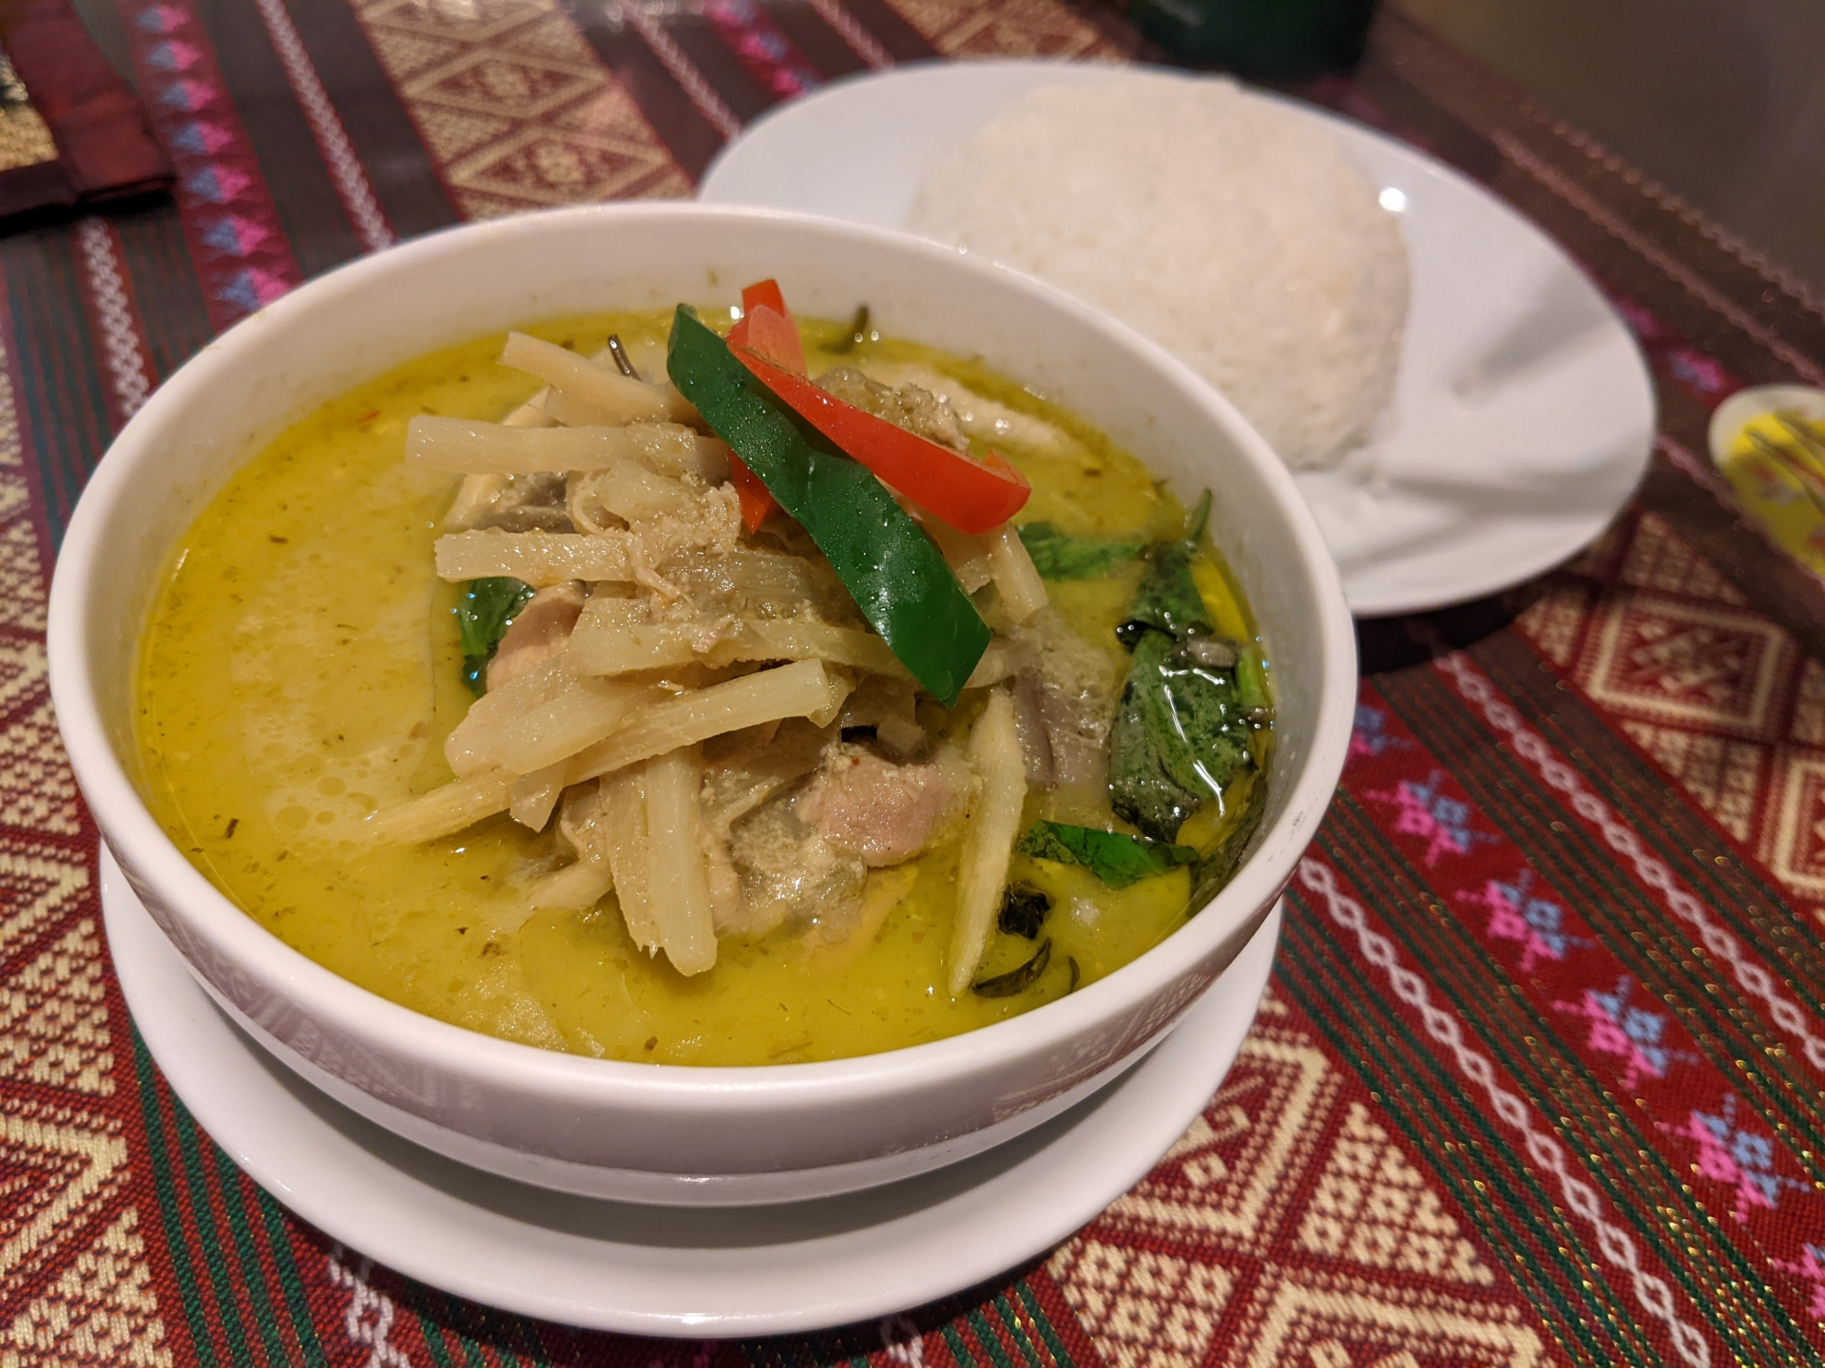

露店またはキッチンカーでの販売許可をお持ちでない品目を販売される場合は必ずそのすべての品目についての調理工程を記載してください。（足りない場合は個の用紙を複製してください）

※調理工程・内容によってはイベントでの販売許可が出ない場合がございますのでご了承ください。

|  |  |
| --- | --- |
| 販売品目名 |  |
| 調理工程を記載してください | |

|  |  |
| --- | --- |
| 販売品目名 |  |
| 調理工程を記載してください | |